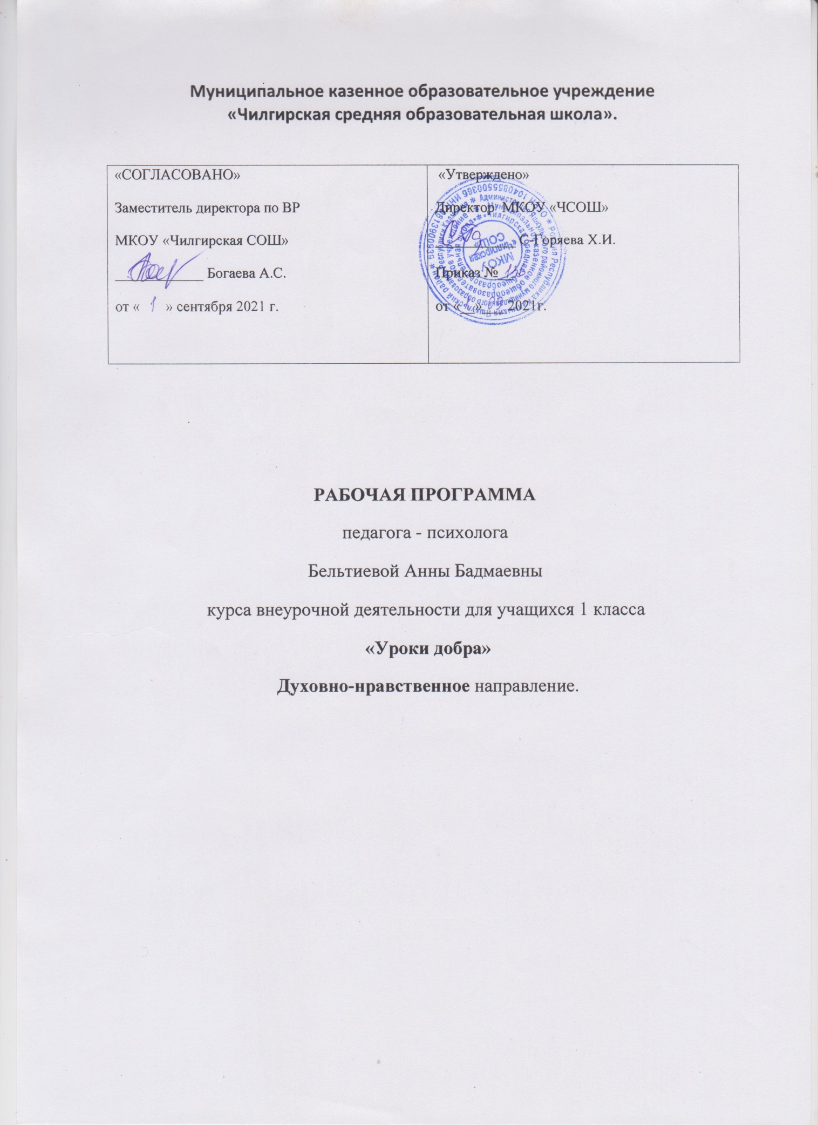

Пояснительная записка
В настоящее время проблема духовно – нравственного воспитания является очень актуальной. Телевидение, печать, Интернет зачастую навязывают молодым людям информацию, несущую аморальное воздействие. В представлениях детей о главных человеческих ценностях духовные ценности вытесняются материальными, имеются проявления негативного отношения к своему Отечеству, взаимоотношения с другими людьми носит агрессивный характер. А приобретение школьниками знаний по предметам не гарантирует всесторонней воспитанности. Нравственные импульсы нельзя рационально усвоить посредством чисто научного образования, никакая сумма наук сама по себе не в состоянии заменить любовь, доброту, трудолюбие, ответственность, честность. Знания без воспитания не ведут человека к пониманию смысла жизни, не делают его духовным.
Именно поэтому духовно-нравственное воспитание должно стать неотъемлемой частью процесса формирования человеческой личности в рамках образовательного процесса. Чтобы стать добрыми к людям, надо научиться понимать других, проявлять сочувствие, честно признавать свои ошибки, быть трудолюбивыми, удивляться красоте окружающей природы, бережно относиться к ней. Конечно, трудно перечислить все нравственные качества человека будущего общества, но главное, что эти качества должны закладываться сегодня.
Новизна программы в том, что она направлена на поддержку становления и развития высоконравственного, творческого, компетентного гражданина России. Программа обеспечивает реализацию одного из направлений духовно-нравственного воспитания и развития: воспитание нравственных чувств и этического сознания младшего школьника.
Цель программы: воспитание нравственных чувств и этического сознания у младших школьников.
Основные задачи:
1) формирование нравственного сознания (осведомление детей в нравственных понятиях, способность отдавать отчет в чувствах, поступках);
2) воспитание и развитие нравственных чувств;
3) выработка умений и привычек нравственного поведения.
Общая характеристика курса
«Уроки добра» должны быть эмоциональными, строиться на непроизвольном внимании и памяти, включать в себя игровые элементы. Необходимо использовать яркую наглядность и электронные ресурсы. В качестве домашнего задания можно рекомендовать детям завершить рисунок, прочитать книжку или рассказ вместе с родителями. На уроках нравственности важна активность школьника, его участие в обсуждениях жизненных ситуаций. Это уроки разъяснения, объяснения и обучения. Организация мастерских, выполнение различных творческих работ: рисование, сочинение, отгадывание загадок, инсценирование. Основная задача учителя состоит в том, чтобы пробудить у ребёнка интерес к внутреннему миру человека, заставить задуматься о себе и своих поступках, их нравственной сущности.
Внеурочная программа «Уроки добра» рассчитана на 33 ч в 1 классе, 1 час занятий в неделю. Организация работы в основном – групповая, используются теоретические и практические занятия.
Описание ценностных ориентиров содержания курса
1. Воспитание гражданственности, патриотизма, уважения к правам, свободам и обязанностям человека.
Ценности: любовь к России, своему народу, своему краю, служение Отечеству.
- Воспитание нравственных чувств и этического сознания.
Ценности: нравственный выбор, жизнь и смысл жизни, справедливость, милосердие, честь, достоинство, свобода совести и вероисповедания, толерантность, представления о вере, духовной культуре и светской этике.

- Воспитание трудолюбия, творческого отношения к учению, труду, жизни.
Ценности: уважение к труду, творчество и созидание, стремление к познанию и истине, целеустремлённость и настойчивость, бережливость.

- Формирование ценностного отношения к семье, здоровью и здоровому образу жизни.
Ценности: уважение к родителям, забота о старших и младших, здоровье физическое и стремление к здоровому образу жизни, здоровье нравственное и социально-психологическое.

- Воспитание ценностного отношения к природе, окружающей среде (экологическое воспитание)
Ценности: родная земля, заповедная природа, планета Земля, экологическое сознание.

- Воспитание ценностного отношения к прекрасному, формирование представлений об эстетически идеалах и ценностях.

Личностные, метапредметные и предметные результаты освоения курса «Уроки нравственности»
Личностные результаты:
• сформированность у учащихся самостоятельности и личной ответственности за свои поступки, на основе представлений о нравственных нормах;
• сформированность основ этических потребностей, ценностей и чувств.
Метапредметные результаты:
• готовность выпускника начальной школы конструктивно разрешать конфликты с учётом интересов сторон.
Предметные результаты:
• сформированность у учащихся первоначальных этических представлений, понятий о добре и зле, умение давать нравственную оценку поступков;
• сформированность уважительного отношения к родному краю, своей семье, умения соблюдать элементарные правила нравственного поведения в мире людей и природы.

Содержание программы.

Раздел 1: Что такое вежливость? (6 ч)
1. Доброе слово, что ясный день. Волшебные слова. Игра «Волшебный цветик - семицветик». 2. От улыбки станет всем светлей. Ежели вы вежливы. Разговор о вежливости. Игра «Вежливо - невежливо». Анализ поступков. Мексиканская сказка «Вежливый кролик». Сказка Л.Н.Толстого «Белка и волк».3. Беседа о режиме дня. Игра «В сказочной стране будильника». 4. Правила поведения на улице. 5. Правила безопасности, когда ты один дома. 6. Беседа об уважении. Разыгрывание сценок. Золотое правило этики. Применение правила. Узнай себя.
Раздел 2: Какой я ученик? (6 ч)
1. Правила и обязанности ученика. С. Маршак «Угомон». 2.Беседа «Какие качества характера помогают стать хорошим учеником». 3. «Ученье - Свет, а не ученье тьма». 4. Как быть прилежным и старательным. 5. Наш труд в классе. 6. Мой труд каждый день дома.
Раздел 3: Поговорим о доброте (8 ч)
1. Кто такой добрый человек? Игра «Лица». Творческое задание: нарисовать «Портрет доброго человека». Игра «Сказочный герой – добрый или злой?» 2. Я – добрый человек? 3. Мои добрые друзья. 4. Добрые взрослые вокруг меня. 5. Доброта вокруг меня. 6. Для чего нужны добрые дела? 7. Жизнь дана на добрые дела. 8. Доброта спасет мир.
Раздел 4: Поговорим о дружбе (6 ч)
1. Что такое дружба? 2, 3. Ты и твои друзья. 4,5. Путешествие по городу Дружба. 6. Дружбой умей дорожить. Чтение и обсуждение стихотворения Я Аким «Слово «друг». Инсценирование сказки «Репка».
Раздел 5: Правила личной гигиены (7 ч).
1. Конструируем ростомер. Индивидуальный «паспорт» здоровья. 2. Как устроен человек. 3. Почему кости крепкие. 4. Что любят и не любят ваши зубы. 5. Путешествие в страну Грязнулию. 6. Болезни грязных рук. 7.Не пугает, не страшит ОРВИ и страшный ГРИПП.

Календарно-тематическое планирование 1 класс
№ урока | Тема | Кол-во часов
Тема 1. Что такое вежливость?
1 | Доброе слово, что ясный день. | 1
2 | От улыбки станет всем светлей. | 1
3 | Беседа о режиме дня. | 1
4 | Правила поведения на улице. | 1
5 | Правила безопасности, когда ты один дома. | 1
6 | Беседа об уважении к окружающим. | 1
Тема 2. Какой я ученик?
7 | Правила и обязанности ученика. | 1
8 | Беседа «Какие качества характера помогают стать хорошим учеником» | 1
9 | «Ученье - Свет, а не ученье тьма». | 1
10 | Как быть прилежным и старательным. | 1
11 | Наш труд в классе. | 1
12 | Мой труд каждый день дома. | 1
Тема 3. Поговорим о доброте
13 | Кто такой добрый человек? | 1
14 | Я – добрый человек? | 1
15 | Мои добрые друзья. | 1
16 | Добрые взрослые вокруг меня. | 1
17 | Доброта вокруг меня. | 1
18 | Для чего нужны добрые дела? | 1
19 | Жизнь дана на добрые дела. | 1
20 | Доброта спасет мир. | 1
Тема 4. Поговорим о дружбе
21 | Что такое дружба? | 1
22 | Ты и твои друзья. | 1
23 | Путешествие по городу Дружба. | 1
24 | Путешествие по городу Дружба. | 1
25 | Дружбой умей дорожить. Чтение и обсуждение стихотворения Я Аким «Слово «друг». Инсценирование сказки «Репка» | 1
, 26 | Дружбой умей дорожить. Чтение и обсуждение стихотворения Я Аким «Слово «друг». Инсценирование сказки «Репка» | 1
Тема 5. Правила личной гигиены
27 | Конструируем ростомер. Индивидуальный «паспорт» здоровья. | 1
28 | Как устроен человек. | 1
29 | Что любят и не любят ваши зубы. | 1
30 | Путешествие в страну Грязнулию. | 1
31 | Болезни грязных рук. | 1
32 | Не пугает, не страшит ОРВИ и страшный ГРИПП. | 1
33 | Итоговое занятие | 1

